Váš dopis zn.  Rozdělovník | 000/000
Ze dne | 0. 0. 0000
Naše zn. | /2020-SŽ-OS-000
Listů/příloh | 2/4
Vyřizuje | Jméno Přijmení
Telefon | +420 000 000 000
Mobil | +420 000 000 000
E-mail | @spravazeleznic.cz
Datum | 9. března 2021
Oznámení o záměru kácení dřevin
Dle § 8 odst. 2 zákona č. 114/1992 Sb., o ochraně přírody a krajiny
Oznamovatel: Správa železnic, státní organizace se sídlem Dlážděná 1003/7, Praha 1, PSČ 110 00, IČ: 70994234, prostřednictvím Oblastního ředitelství………., adresa…………
Katastrální území: Holasovice
Parcela číslo: 746
Žkm: 100,410-101,470
Vlastník pozemku: Česká republika, právo hospodaření Správa železnic, státní organizace se sídlem Dlážděná 1003/7, Praha 1
Specifikace dřevin: viz příloha
Důvody zásahu do dřevin:
Správa železnic, státní organizace, plnící funkci provozovatele dráhy, je povinná provozovat dráhu podle pravidel pro provozování dráhy a úředního povolení ve smyslu ust. § 22 odst. 1 písm. a) zákona č. 266/1994 Sb., o dráhách, ve znění pozdějších předpisů (dále „zákon o drahách“).
Ve smyslu výše uvedeného Vám tímto oznamujeme záměr pokácení 12 ks dřevin a 8 630 m² zapojených porostů za účelem zajištění provozuschopnosti železniční dráhy, zajištění plynulé a bezpečné drážní dopravy na této dráze na základě požadavků právních předpisů. Předmětné dřeviny jsou zdrojem ohrožení dráhy. Dřeviny jsou v havarijním stavu – poškození kmene, výskyt jmelí, podélné praskliny na kmeni. Dřeviny rostou v obvodu dráhy kdy svou výškou, nakloněné směrem k trati a dopadovou vzdáleností zasahují do prostoru dráhy.
Dřeviny svým vzrůstem, zdravotním stavem, stářím, nakloněním a dopadovou vzdáleností ohrožují drážní dopravu. Dřeviny je nutné vykácet z důvodu plnění povinnosti provozovatele dráhy dle § 22 zákona o dráhách.
Dřeviny uvedené v oznámení budou káceny v období vegetačního klidu, tzn. od 1. listopadu v závislosti na kapacitních možnostech provozovatele dráhy.
S pozdravem
………………………………
ředitel Oblastního ředitelství ………………
Přílohy
Příloha 1 – Seznam dřevin navržených ke kácení
Příloha 2 – Fotodokumentace
Příloha 3 – Mapa pozemku se situačním zákresem
Příloha 4 – Výpis z katastru nemovitostí

Příloha 1 – Seznam dřevin navržených ke kácení
Poř. č. | Druh | Obvod v cm | Průměr d | km | Strana L/P | Sklon terénu (rovina R svah S) | Poznámka
1 | Vrba | 94 | 30 | 100,481 | P | S
2 | Vrba | 88 | 28 | 100,577 | P | S
3 | Slivoň | 151 | 48 | 101,041 | P | R
4 | Třešeň | 104 | 33 | 101,284 | P | S
5 | Třešeň | 100 | 32 | 101,284 | P | S
6 | Třešeň | 100 | 32 | 101,284 | P | S
7 | Slivoň | 135 | 43 | 101,346 | P | R
8 | Slivoň | 138 | 44 | 101,354 | P | R
9 | Slivoň | 148 | 47 | 101,363 | P | R
10 | Lípa | 88 | 28 | 101,438 | P | S
11 | Lípa | 126 | 40 | 101,440 | P | S
12 | Lípa | 85 | 27 | 101,440 | P | S

Likvidace křovin
Poř. č. | km od | km do | Šířka m | m2 | Strana L/P | Sklon terénu (rovina R svah S) | Poznámka
1 | 100,410 | 100,650 | 7 | 1680 | P | S
2 | 100,410 | 100,650 | 7 | 1680 | L | S
3 | 100,800 | 100,930 | 5 | 650 | P | S
4 | 101,140 | 101,470 | 7 | 2310 | P | S
5 | 101,140 | 101,470 | 7 | 2310 | L | S
 |  |  | celkem | 8630

Druhové zastoupení keřů hloh, trnka obecná, růže šípkoví, bez černý, líska obecná

Příloha 2 – Fotodokumentace
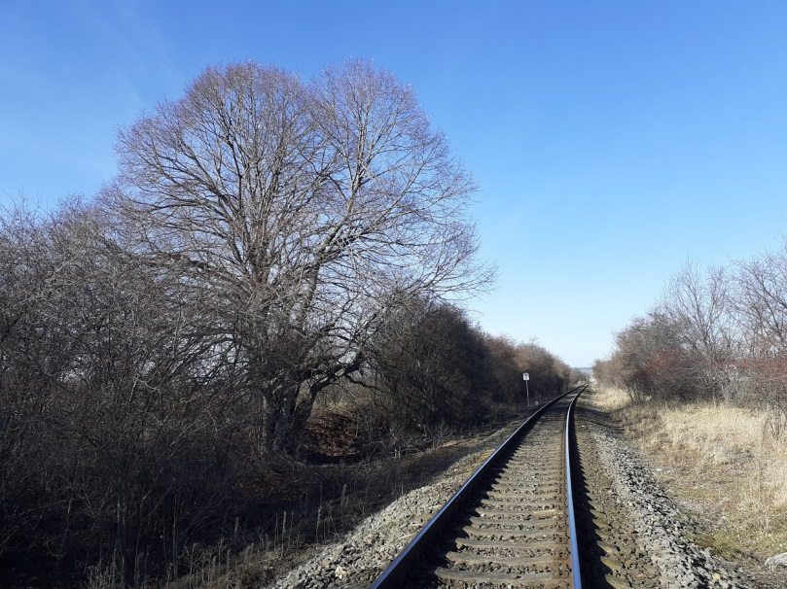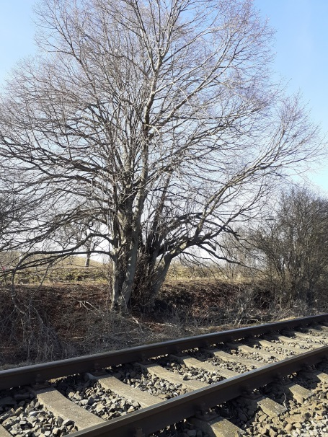
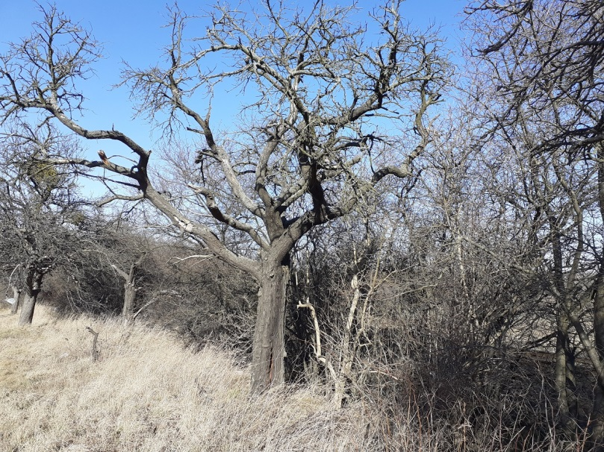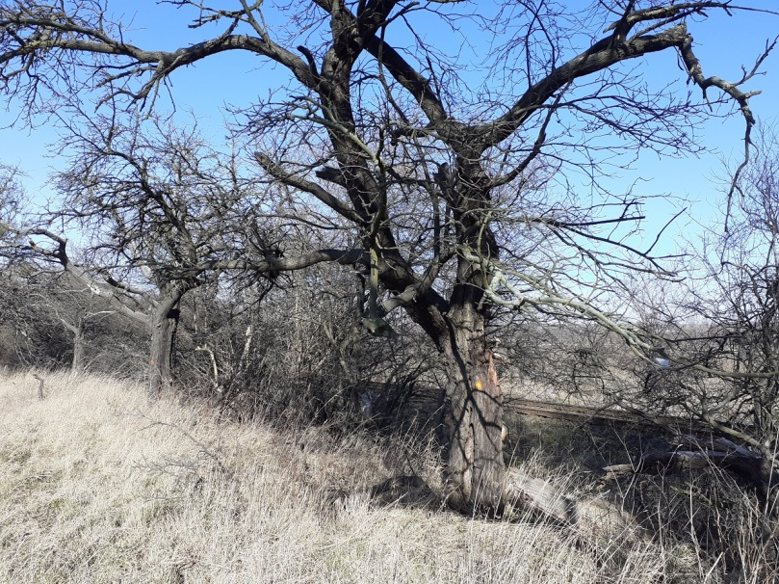
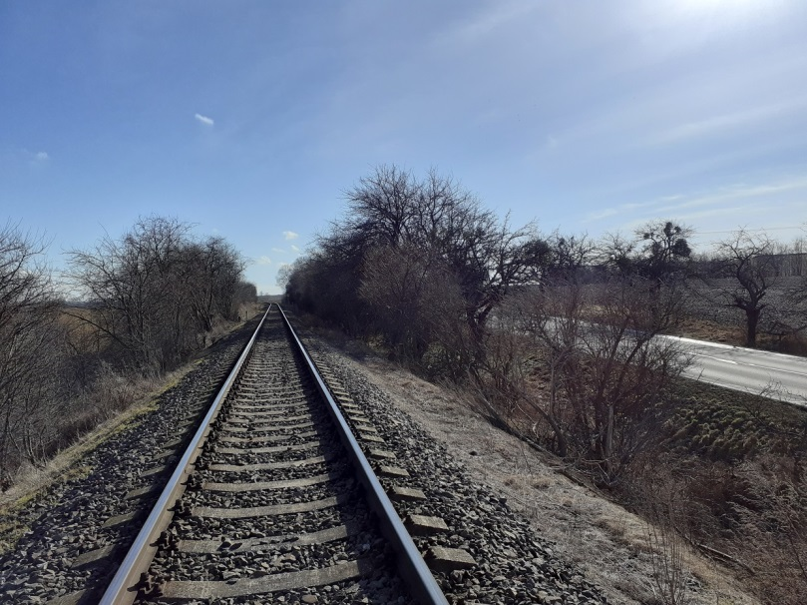
Příloha 3 – Mapa pozemku se situačním zákresem dřevin a zapojených porostů
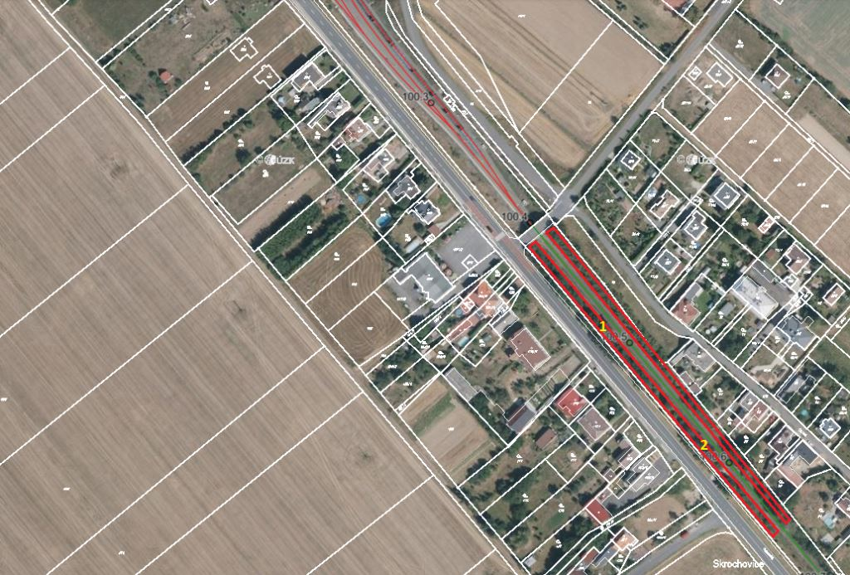
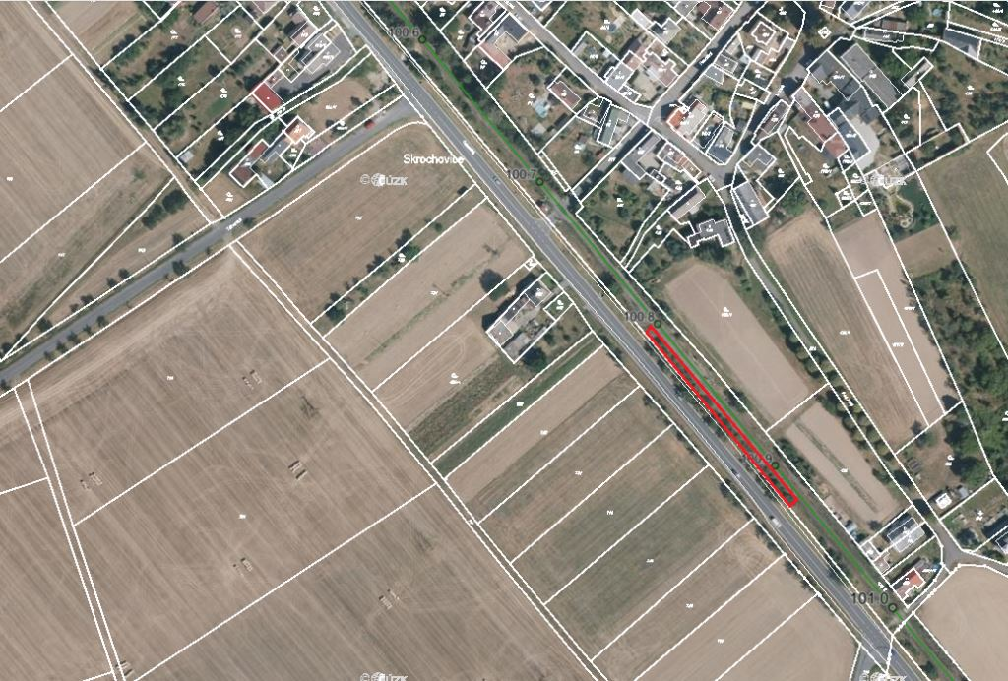
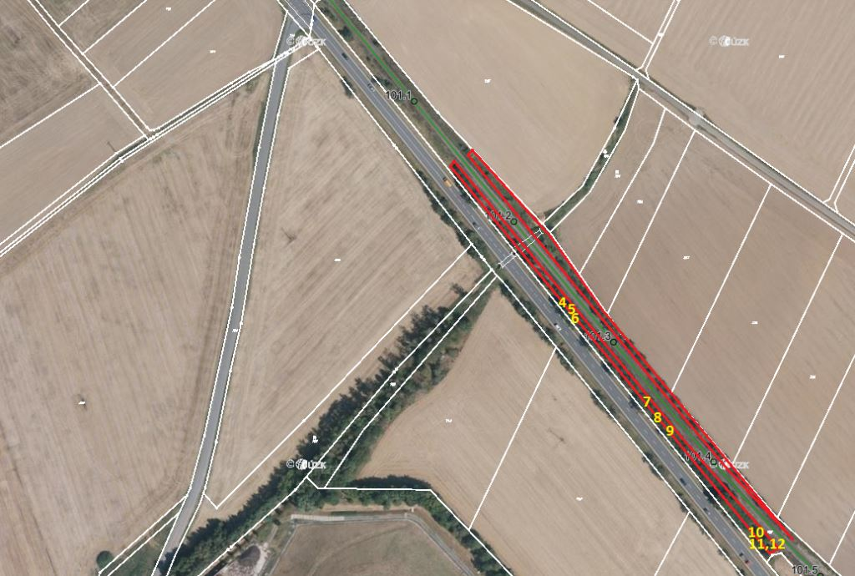
Příloha 4 – Výpis z katastru nemovitostí

